（格式六）
股東權益變動表
中華民國 年 月 日至 月 日 單位：新臺幣千元
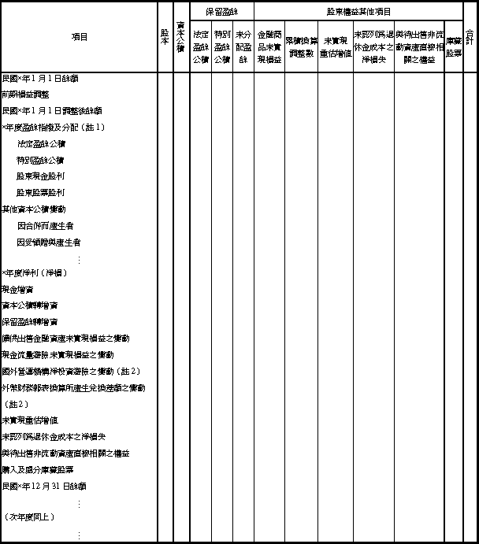
負責人： 經理人： 主辦會計：
註1：董監酬勞×××千元及員工紅利×××千元已於損益表中扣除
註2：列為累積換算調整數之變動項目

